|  |  |  |  |  |
| --- | --- | --- | --- | --- |
| 电子科技大学  UNIVERSITY OF ELECTRONIC SCIENCE AND TECHNOLOGY OF CHINA | | | | |
| **模式识别第一次作业**  **实验报告** | | | |
|  | | | |
|  | **专 业** | **控制工程** |  |
|  | **学 号** | **202422280516** |  |
|  | **姓 名** | **陈劭杰** |  |
|  | **承担内容** | **报告撰写** |  |
|  |  |  |  |
|  | **专 业** | **控制工程** |  |
|  | **学 号** | **202422280540** |  |
|  | **姓 名** | **郭 昊** |  |
|  | **承担内容** | **代码编写、报告修改** |  |

目录

一、实验目的 - 1 -

二、实验原理 - 1 -

2.1 最大似然估计 - 1 -

2.2 贝叶斯决策 - 1 -

三、实验过程 - 2 -

3.1 数据处理 - 2 -

3.2 画图 - 2 -

3.3 求最大似然估计参数 - 3 -

3.4 求被贝叶斯估计参数 - 3 -

3.5 决策 - 4 -

四、实验结论 - 5 -

五、实验总结 - 6 -

附录 - 6 -

①main.m - 6 -

②process_data.m - 7 -

③plot_weight.m - 8 -

④max_estimate.m - 8 -

⑥plot_decision.m - 10 -

# 一、实验目的

①学习最大似然估计和贝叶斯估计的参数估计方法。

②掌握贝叶斯最小错误率决策方法，并通过给定的数据集进行分析预测，深刻理解统计方法在实际问题中的应用。

③学习 MATLAB，Python 等编程语言的使用，掌握常用的接口函数。

# 二、实验原理

## 2.1 最大似然估计

最大似然估计（Maximum Likelihood Estimation, MLE）是一种用于估计统计模型参数的方法。其基本思想是通过最大化样本数据的似然函数，找到最有可能产生观测数据的参数值。在本实验中，我们假设男生和女生的体重服从正态分布，通过最大似然估计方法求出其均值和方差。

$\hat{μ}={\hat{θ}}_{1}=\frac{1}{N}\sum_{l=1}^{N}{ }x_{k}$（式2.1.1）

${\hat{σ}}^{2}={\hat{θ}}_{2}=\frac{1}{N}\sum_{k=1}^{N}{ }(x_{k}-\hat{μ})^{2}$（式2.1.2）

## 2.2 贝叶斯估计

贝叶斯估计（Bayesian Estimation）是一种结合先验知识和样本数据来估计参数的方法。贝叶斯估计通过贝叶斯定理，将先验分布与样本数据的似然函数结合，得到后验分布。在本实验中，我们假设先验分布为已知的正态分布，并结合样本数据，计算男女生体重的后验均值和方差。

$\begin{aligned}&\hat{μ}=μ_{N} \\ =\frac{σ_{0}^{2}}{Nσ_{0}^{2}+σ^{2}}\sum_{k=1}^{N}{ }x_{k}+\frac{σ^{2}}{Nσ_{0}^{2}+σ^{2}}μ_{0} \\ & =\frac{Nσ_{0}^{2}}{Nσ_{0}^{2}+σ^{2}}m_{N}+\frac{σ^{2}}{Nσ_{0}^{2}+σ^{2}}μ_{0}\end{aligned}$（式2.2.1）

## 2.3 最小错误率贝叶斯决策

贝叶斯决策（Bayesian Decision Theory）是一种基于概率论的决策方法。它通过结合先验概率和样本数据，计算后验概率，并基于最小化期望损失的原则进行决策。在本实验中，我们将使用贝叶斯估计方法求出男女生体重的分布参数，并基于这些参数进行分类决策。

$\begin{aligned}&g(x)=g_{2}(x)-g_{1}(x) \\ &=\frac{1}{2}(x-\overline{x_{1}})^{T}\sum_{1}^{-1}{ }(x-\overline{x_{1}}) \\ -\frac{1}{2}(x-\overline{x_{2}})^{T}\sum_{2}^{-1}{ }(x-\overline{x_{2}}) \\ &+\frac{1}{2}ln⁡\frac{\left|\sum_{1}{ }\right|}{\left|\sum_{2}{ }\right|}-{ln⁡\frac{P(ω_{1})}{P(ω_{2})}}_{>}^{<}0⇒x∈\begin{aligned}ω_{1} \\ ω_{2}\end{aligned}\end{aligned}$（式2.3.1）

# 三、实验过程

## 3.1数据处理

首先，对原始数据进行处理，去除异常值和噪声数据，以确保数据的准确性和可靠性。

①读取数据：使用readtable函数读取Excel文件中的数据。确认数据集的列数是否为预期的11列。如果列数不匹配，则抛出错误。

②修改列名：将数据集的列名修改为更具描述性的名称，包括编号、性别、来源地、身高、体重、鞋码、50米成绩、肺活量、颜色、喜欢运动和喜欢文学。

③过滤数据：只保留性别为0或1的数据（即合法值），并对喜欢运动和喜欢文学的数据进行类似的过滤（代码中已注释掉）。

④设定异常值过滤阈值：计算身高和体重的均值和标准差，设定3个标准差为过滤阈值，保留在此范围内的数据。

⑤过滤异常值：过滤掉超出3个标准差范围的异常值，确保合理性。

⑥保存数据：处理后的数据保存在filtered_data.xlsx文件中。

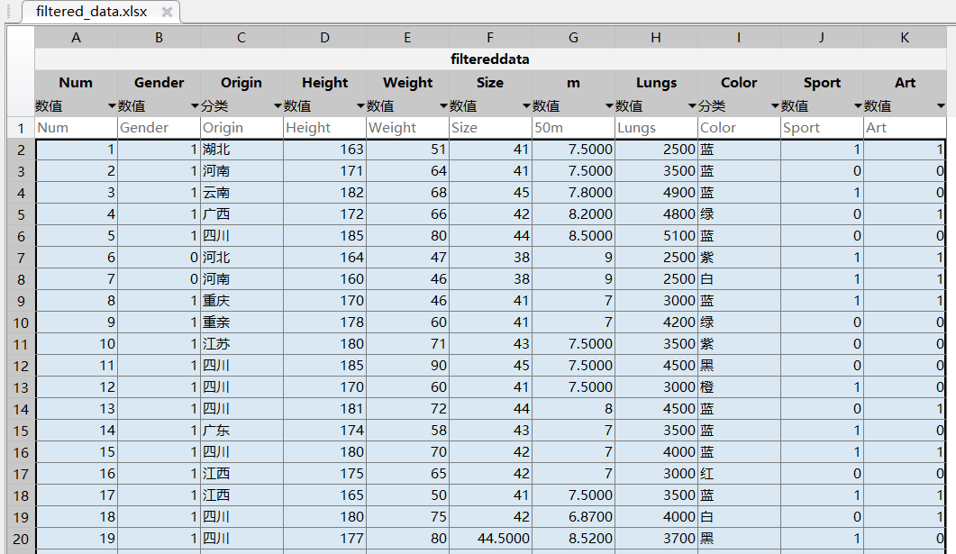

图1：数据处理结果（仅展示前20行）

## 3.2 画图

在数据处理完成后，绘制男女生体重的直方图，直观展示数据的分布情况。

读取数据： 使用readtable函数读取处理后的Excel文件中的数据。

①获取体重数据：分别提取男生和女生的体重数据，便于后续绘图。

②绘制直方图：使用histogram函数分别绘制男生和女生的体重直方图，并设置不同的颜色和透明度，以便于对比。

③设置图表属性：添加图表标题、坐标轴标签和图例，确保图表信息清晰易读。

图2：男女生体重的直方图

## 3.3 求最大似然估计参数

使用最大似然估计方法，计算男女生体重的均值和方差。

在数据处理和绘图之后，我们使用最大似然估计（MLE）方法来计算男女生体重的分布参数。具体步骤如下：

①读取数据：使用readtable函数读取处理后的Excel文件中的数据。

②获取体重数据：分别提取男生和女生的体重数据，便于后续计算。

③计算最大似然估计参数：假设体重数据服从正态分布，分别计算男生和女生体重数据的均值和标准差，作为最大似然估计的参数。

④显示结果：使用fprintf函数输出计算结果，显示男生和女生体重的均值和标准差。

图3：男生和女生体重的均值和标准差。

## 3.4 求被贝叶斯估计参数

在已知方差的情况下，使用贝叶斯估计方法计算男女生体重的均值和方差。

①读取数据：使用readtable函数读取处理后的Excel文件中的数据。

②获取体重数据：分别提取男生和女生的体重数据，便于后续计算。

③设定先验参数：

分别提取的男生和女生的身高和体重数据，计算均值向量和协方差矩阵，用于多元正态分布的概率密度函数计算。

假设先验方差为1，女生的先验均值为59，男生的先验均值为69.6。数据来源如下：[国家国民体质监测中心发布《第五次国民体质监测公报》_国家体育总局 (sport.gov.cn)](https://www.sport.gov.cn/n315/n329/c24335066/content.html)。

④计算贝叶斯估计参数：对男生、女生分别进行：计算样本数量、样本均值和样本方差；使用先验均值和样本数据，计算后验均值和方差。并显示结果，使用fprintf函数输出计算结果，显示男生和女生体重的后验均值和方差。

图4：男生和女生体重的后验均值和方差。

## 3.5 决策

在求得最大似然估计和贝叶斯估计参数后，使用最小错误率贝叶斯决策方法，基于身高和体重数据，绘制决策面并进行分类决策。

①读取数据：使用readtable函数读取处理后的Excel文件中的数据。

②获取身高和体重数据：分别提取男生和女生的身高和体重数据，便于后续计算。

③计算均值向量和协方差矩阵：分别计算男生和女生的均值向量和协方差矩阵，用于多元正态分布的概率密度函数计算。

④定义多元正态分布PDF函数：手动定义一个函数my_mvnpdf，用于计算多元正态分布的概率密度函数值。

⑤绘制决策面：

生成网格数据，计算网格上男生和女生的判别值；

计算决策面，并绘制等高线决策面，决策面为等高线值为0的位置；

绘制男生和女生的散点图，添加标题和图例；

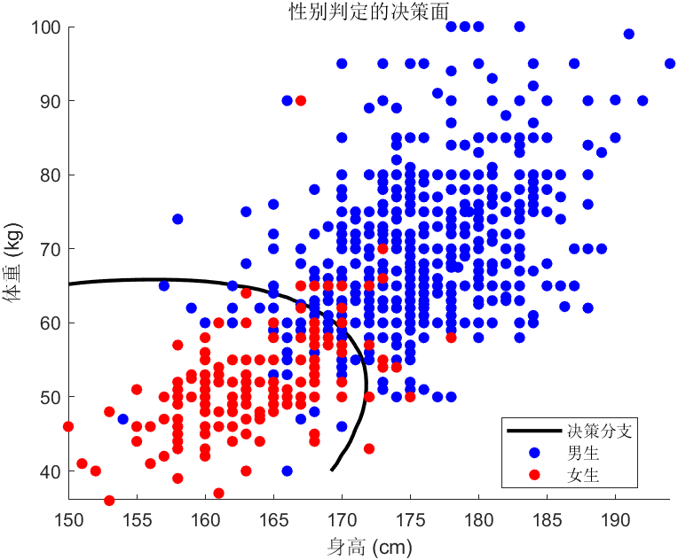

图5：男生和女生的散点图以及决策面

⑥样本分类：

输入样本的身高和体重，计算样本属于男生和女生的概率；

根据概率大小进行分类决策，判断样本属于男生还是女生。

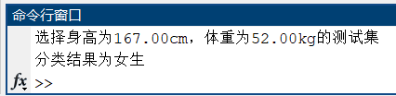

图6：分类决策结果

# 四、实验结论

通过最大似然估计和贝叶斯估计方法，我们成功地求出了男女生体重的分布参数。基于这些参数，我们能够有效地进行分类决策，并判断样本(167, 52)属于女生。

# 五、实验总结

本实验通过具体的数据分析任务，深入理解了最大似然估计和贝叶斯决策方法的应用。实验结果表明，这些方法在处理实际问题时具有较高的准确性和可靠性。未来的工作可以进一步优化数据处理和模型参数，以提高分类决策的精度。

# 附录

代码：

## ①main.m

1. clear; clc;
2. %% 处理异常数据
3. process_data('data.xlsx', 'filtered_data.xlsx');
4. %% 重新加载
5. data = readtable('filtered_data.xlsx');
6. %% 画图
7. plot_weight('filtered_data.xlsx');
8. %% 求最大似然估计参数
9. [max_male_params, max_female_params] = max_estimate('filtered_data.xlsx');
10. %% 求贝叶斯估计参数 选定方差为1,先验均值，女生59 男生69.6
11. % 参数设置
12. female_xy_u0 = 59; % kg
13. male_xy_u0 = 69.6; % kg
14. % 计算
15. [bys_male_mean, bys_male_variance, bys_female_mean, bys_female_variance] = bayesian_estimate('filtered_data.xlsx', female_xy_u0, male_xy_u0);
16. %% 决策
17. height = 167;
18. weight = 52;
19. plot_decision('filtered_data.xlsx', height, weight);
20. %% 清理
21. clear;

## ②process_data.m

1. function process_data(input_filename, output_filename)
2. % 读取Excel文件
3. data_l = readtable(input_filename);
4. % 确认列的数量
5. num_columns = width(data_l); % 获取数据集列数
6. if num_columns == 11
7. % 修改所有列名
8. data_l.Properties.VariableNames(1:11) = {'Num','Gender','Origin','Height','Weight','Size','50m','Lungs','Color','Sport','Art'};
9. else
10. error('Number of new column names does not match the number of columns in the dataset.');
11. end
12. % 过滤性别、喜欢运动和喜欢文学的数据（只保留合法值 0 和 1）
13. data = data_l(data_l.Gender == 0 | data_l.Gender == 1, :);
14. % data = data(data.Sport == 0 | data.Sport == 1, :);
15. % data = data(data.Art == 0 | data.Art == 1, :);
16. % 设定异常值的过滤阈值（对身高和体重的异常值进行过滤）
17. % 计算身高的均值和标准差
18. height_mean = mean(data.Height, 'omitnan');
19. height_std = std(data.Height, 'omitnan');
20. % 计算体重的均值和标准差
21. weight_mean = mean(data.Weight, 'omitnan');
22. weight_std = std(data.Weight, 'omitnan');
23. % 设置过滤条件，保留在3个标准差范围内的数据
24. height_threshold = 3;
25. weight_threshold = 3;
26. % 过滤掉超出范围的异常值
27. data = data(abs(data.Height - height_mean) <= height_threshold * height_std & ...
28. abs(data.Weight - weight_mean) <= weight_threshold * weight_std, :);
29. % 显示过滤后的数据
30. disp(data);
31. % 保存过滤后的数据到新的Excel文件
32. writetable(data, output_filename);
33. end

## ③plot_weight.m

1. function plot_weight(input_filename)
2. data = readtable(input_filename);
3. % 分别获取男生和女生的体重数据
4. male_weight = data.Weight(data.Gender == 1);
5. female_weight = data.Weight(data.Gender == 0);
6. % 绘制直方图
7. figure;
8. hold on;
10. % 男生体重直方图
11. histogram(male_weight, 'FaceColor', 'b', 'EdgeColor', 'k', 'FaceAlpha', 0.5);
13. % 女生体重直方图
14. histogram(female_weight, 'FaceColor', 'r', 'EdgeColor', 'k', 'FaceAlpha', 0.5);
15. % 图表标题和标签
16. title('男女生体重直方图');
17. xlabel('体重(kg)');
18. ylabel('频数');
20. % 添加图例
21. legend('男生', '女生');
23. % 显示网格
24. grid on;
25. hold off;
26. end

## ④max_estimate.m

1. function [male_params, female_params] = max_estimate(input_filename)
2. % 读取Excel文件
3. data = readtable(input_filename);
4. % 分别获取男生和女生的体重数据
5. male_weight = data.Weight(data.Gender == 1);
6. female_weight = data.Weight(data.Gender == 0);
7. % 对男生体重进行最大似然估计（假设为正态分布）
8. male_mean = mean(male_weight);
9. male_std = std(male_weight);
10. male_params = [male_mean, male_std];
11. % 对女生体重进行最大似然估计（假设为正态分布）
12. female_mean = mean(female_weight);
13. female_std = std(female_weight);
14. female_params = [female_mean, female_std];
15. % 显示结果
16. fprintf('男生总体的最大似然估计(MLE): 均值 = %.2f, 方差 = %.2f\n', male_mean, male_std);
17. fprintf('女生总体的最大似然估计(MLE): 均值 = %.2f, 方差 = %.2f\n', female_mean, female_std);
18. end

## ⑤bayesian_estimate.m

1. function [bys_male_mean, bys_male_variance, bys_female_mean, bys_female_variance] = bayesian_estimate(input_filename,female_u0,male_u0)
2. % 读取Excel文件中的数据
3. data = readtable(input_filename);
4. % 分别提取男生和女生的体重数据
5. male_weights = data.Weight(data.Gender == 1);
6. female_weights = data.Weight(data.Gender == 0);
7. % 贝叶斯估计的固定先验方差为1
8. prior_variance = 1;
9. %% 男生的贝叶斯参数估计
10. % 男生样本数量
11. n_male = length(male_weights);
12. % 男生样本均值和方差
13. male_mean_sample = mean(male_weights);
14. male_variance_sample = var(male_weights);
15. % 先验均值 (假设为固定值或输入参数)
16. mu0_male_prior = male_u0;
17. % 计算男生的后验均值和方差
18. bys_male_mean = (mu0_male_prior / prior_variance + n_male * male_mean_sample / male_variance_sample) / ...
19. (1 / prior_variance + n_male / male_variance_sample);
20. bys_male_variance = 1 / (1 / prior_variance + n_male / male_variance_sample);
21. %% 女生的贝叶斯参数估计
22. % 女生样本数量
23. n_female = length(female_weights);
24. % 女生样本均值和方差
25. female_mean_sample = mean(female_weights);
26. female_variance_sample = var(female_weights);
27. % 先验均值 (假设为固定值或输入参数)
28. mu0_female_prior = female_u0;
29. % 计算女生的后验均值和方差
30. bys_female_mean = (mu0_female_prior / prior_variance + n_female * female_mean_sample / female_variance_sample) / ...
31. (1 / prior_variance + n_female / female_variance_sample);
32. bys_female_variance = 1 / (1 / prior_variance + n_female / female_variance_sample);
33. % 显示计算结果
34. fprintf('选取男生先验均值: %.2f, 方差: %.2f，女生先验均值: %.2f, 方差: %.2f\n', mu0_male_prior, prior_variance,mu0_female_prior,prior_variance);
35. fprintf('男生的贝叶斯后验估计：均值: %.2f, 方差: %.2f\n', bys_male_mean, bys_male_variance);
36. fprintf('女生的贝叶斯后验估计：均值: %.2f, 方差: %.2f\n', bys_female_mean, bys_female_variance);
37. End

## ⑥plot_decision.m

1. function plot_decision(input_filename,s_hight,s_weight)
2. data = readtable(input_filename);
3. % 分别获取男生和女生的身高和体重数据
4. male_data = data(data.Gender == 1, {'Height', 'Weight'});
5. female_data = data(data.Gender == 0, {'Height', 'Weight'});
6. % 计算男生和女生的均值向量和协方差矩阵
7. mu_male = mean(male_data{:,:});  % 男生均值向量
8. mu_female = mean(female_data{:,:});  % 女生均值向量
9. sigma_male = cov(male_data{:,:});  % 男生协方差矩阵
10. sigma_female = cov(female_data{:,:});  % 女生协方差矩阵
11. % 手动计算多元正态分布PDF
12. function p = my_mvnpdf(x, mu, sigma)
13. d = length(mu);  % 维度 (2维)
14. x_mu = x - mu;   % (x - mu)
15. p = (1 / ((2*pi)^(d/2) * sqrt(det(sigma)))) * exp(-0.5 * (x_mu / sigma) * x_mu');
16. end
17. % 绘制决策面
18. figure;
19. hold on;
20. % 生成网格数据
21. [x1Grid, x2Grid] = meshgrid(150:1:190, 40:1:80);
22. XGrid = [x1Grid(:), x2Grid(:)];  % 网格点
23. % 计算网格上男生和女生的判别值
24. g_male = arrayfun(@(i) my_mvnpdf(XGrid(i, :), mu_male, sigma_male), 1:size(XGrid, 1));  % 男生联合概率密度
25. g_female = arrayfun(@(i) my_mvnpdf(XGrid(i, :), mu_female, sigma_female), 1:size(XGrid, 1));  % 女生联合概率密度
26. % 计算决策面
27. decision_surface = reshape(g_male - g_female, size(x1Grid));
28. % 绘制等高线决策面，决策面为等高线值为0的位置
29. contour(x1Grid, x2Grid, decision_surface, [0 0], 'k', 'LineWidth', 2);
30. % 绘制男生和女生的散点图
31. scatter(male_data.Height, male_data.Weight, 'b', 'filled');
32. scatter(female_data.Height, female_data.Weight, 'r', 'filled');
33. % 添加标题和图例
34. title('性别判定的决策面');
35. xlabel('身高 (cm)');
36. ylabel('体重 (kg)');
37. legend('决策分支', '男生', '女生', 'Location', 'best');
38. hold off;
39. % 样本身高体重的分类
40. sample = [s_hight, s_weight];
41. fprintf('选择身高为%.2fcm，体重为%.2fkg的测试集\n',s_hight,s_weight);
42. % 计算样本属于男生和女生的概率
43. p_male = my_mvnpdf(sample, mu_male, sigma_male);  % 男生概率
44. p_female = my_mvnpdf(sample, mu_female, sigma_female);  % 女生概率
45. % 分类决策
46. if p_male > p_female
47. fprintf('分类结果为男生\n');
48. else
49. fprintf('分类结果为女生\n');
50. end
51. end